一、選擇題：60分
（ ）1.欲構成一機構，至少需要幾根連桿？ (A)3 (B)4 (C)5 (D)6。
（ ）2.保特瓶蓋及電燈泡接頭所用的螺紋是 (A)惠氏螺紋 (B)國際公制螺紋 (C)愛克姆螺紋 (D)圓螺紋。
（ ）3.公制梯形螺紋的牙角是 (A)29° (B)30° (C)60° (D)55°。
（ ）4.用以阻止兩機件間的相對運動，或調節兩機件間的相對位置，此為 (A)固定螺釘 (B)帽螺釘 (C)螺樁 (D)機螺釘。
（ ）5.在螺帽與螺栓間裝上彈簧墊圈，最主要之目的為 (A)增加美觀 (B)阻止螺帽鬆脫 (C)配合粗胚面 (D)機件位置之定位。
（ ）6.螺栓公稱直徑為D，則正級螺栓之螺栓頭高等於 (A)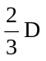 (B)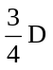 (C)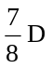 (D)1D。
（ ）7.使用於手弓鋸上，方便拆卸鋸條的螺帽為 (A)方形螺帽 (B)六角螺帽 (C)翼形螺帽 (D)蓋頭螺帽。
（ ）8.螺栓之桿部為柱形，一端與頭部為連體，另一端製成螺紋，中間段為圓柱不具螺紋，此種螺栓為 (A)帶頭螺栓 (B)螺樁 (C)貫穿螺栓 (D)地腳螺栓。
（ ）9.如圖所示之連桿組，若N=機件數，P=對偶數，則下列何者正確？ (A)N=8，P=6 (B)N=6，P=6 (C)N=6，P=7 (D)N=8，P=7。
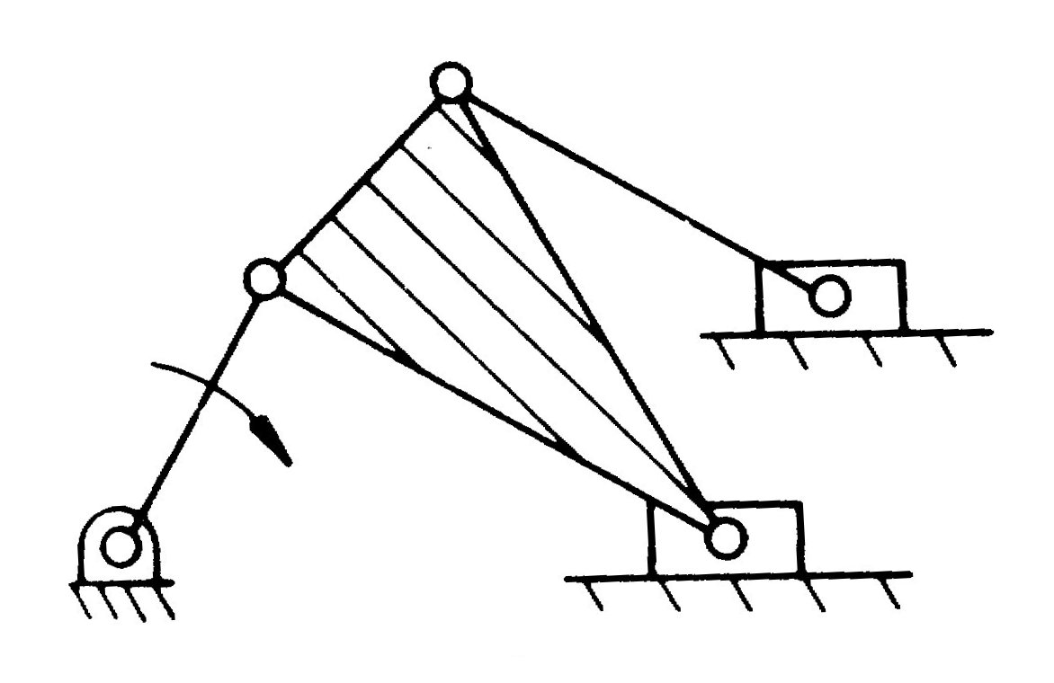
（ ）10.欲固定機器底座於地面上時，應使用 (A)基礎螺栓 (B)帶頭螺栓 (C)貫穿螺栓 (D)柱頭螺栓
（ ）11.一螺旋起重機之導程為20 mm，手柄作用力臂為20 cm，作用力100 N，若不計摩擦損失，則能舉起之重量為
(A)1140 N (B)2140 N (C)3140 N (D)6280 N
（ ）12.針對運轉中的軸上所安裝的方鍵，下列哪一個說明是正確的？ (A)所受壓應力與剪應力相等 (B)所受壓應力為剪應力的2倍 (C)所受剪應力為壓應力的2倍 (D)壓應力小於剪應力。
（ ）13.推拔銷的錐度為每公尺直徑相差 (A)1cm (B)1mm (C)2cm (D)2mm。
（ ）14.有關「鍵」之敘述，下列何者為非？ (A)方鍵鍵寬與鍵高相等 (B)鞍形鍵適合於重負荷之傳動 (C)無頭斜鍵能承受振動力，不致脫落 (D)半圓鍵有自動調心之優點。
（ ）15.選擇半圓鍵時，其寬度約為軸徑之 (A)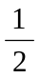 (B)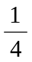 (C)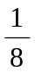 (D) 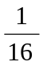。
（ ）16.以下何者不是銷的主要功能？ (A)保護工件表面 (B)小動力傳達機件之連結 (C)防鬆 (D)機件位置之定位。
（ ）17.常使用於鬆配合之孔內，且拆卸最方便的銷為 (A)斜銷 (B)定位銷 (C)開口銷 (D)快釋銷。
（ ） 18. 平鍵規格12×8×50單圓端，表示其寬度為 (A)8 (B)12 (C)20 (D)50 mm。
（ ） 19. 甘迺迪鍵係由二個方形斜鍵組合而成，二鍵的對角線之夾角為 (A)60° (B)90° (C)120° (D)45°。
（ ） 20. 若T表軸的傳動扭矩，D表軸徑，則切於軸的壓力F為 (A)2DT (B)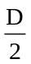T (C)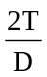 (D)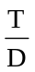。
（ ） 21. 堡形螺帽需配合何種銷使用才能達到確閉鎖緊的功能？ (A)直銷 (B)開口銷 (C)快釋銷 (D)U形鈎銷。
（ ） 22. 鍵承受傳動力時，應選用可承受何種作用力較高之材料較佳？ (A)抗拉及抗壓力 (B)抗拉及抗剪力 (C)抗剪及抗扭轉力 (D)抗壓及抗剪力。
（ ）23. 鈎頭斜鍵又稱帶頭斜鍵，是將斜鍵在較厚之一端增加長度且製成鈎頭，以便於 (A)增加接觸面 (B)增加強度 (C)拆卸 (D)增加耐衝擊。
（ ）24. 彈簧銷是 (A)利用螺旋彈簧支持銷子 (B)螺旋彈簧當作銷子用 (C)具有彈性之開槽圓管依其彈性保持其在孔內的鎖緊作用 (D)具有塑性彎形之圓柱依其塑性保持其在孔內之鎖緊作用。
（ ）25.下列何者屬於徑向鎖緊銷？ (A)定位銷 (B)彈簧銷 (C)斜銷 (D)T形銷
（ ）26.開口銷之斷面呈 (A)圓形 (B)兩個半圓形 (C)梯形 (D)矩形
（ ）27.拆卸方便，常使用於滅火器及軍用手榴彈的銷為 (A)定位銷 (B)U形鉤銷 (C)開口銷 (D)快釋銷
（ ）28. U形鈎銷又稱為 (A)開口銷 (B)快釋銷 (C) T形銷 (D)合銷。
（ ）29. 鍵的一般材料為 (A)高碳鋼 (B)中碳鋼 (C)低碳鋼 (D)合金鋼。
（ ）30.在機構中，欲接合一活動關節時應使用 (A)推拔銷 (B)U形鈎銷(C)定位銷 (D)彈簧銷。

二、計算題：40分。有計算過程才給分。

1.如圖，有一長500mm之槓桿，利用一鍵與半徑30mm之軸連結。鍵長20mm，橫斷面則為每邊5mm之正方形。若鍵能承受之許可剪應力為50MPa，則作用於桿端之力最大為若干N？
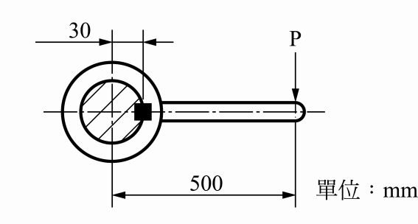

2.一直徑80mm的軸，承受720N‧m之扭轉力矩作用，軸上有10cm長之鍵槽，如鍵的允許剪應力為15MPa，壓應力為20MPa，試求鍵寬和高度？

3.有一鍵30 mm×20 mm×100 mm裝於一直徑20 cm之軸，該軸承受600 N-m之扭矩，求鍵承受之壓應力及剪應力為多少MPa？

4.直徑20 cm之軸，以帶輪傳動，帶輪傳動，帶輪上用1×1×10 cm之鍵連結於軸，轉速300 rpm時傳達功率3.14 kW，則鍵所受之剪應力為 MPa？

